2025

Avaliação Técnica

- Equipe Responsável

Equipe:

Responsável pela Avaliação Técnica:

- Cliente

Cliente:

Objeto:

Local:

Data:

Contato:

Email cliente:

- Escopo

A presente proposta tem por escopo o fornecimento dos serviços conforme abaixo:

.

Serviço fora de Montes Claros: Sim [ ] Não [ ]

Serviço para intermediário/empreiteira: Sim [ ] Não [ ]

- Quantitativo 01 - Análise de Rack: Patch Panel
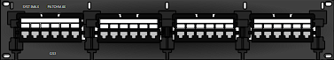

Categoria do cabeamento: Cat5e [ ] Cat6 [ ] Cat6a [ ] | Blindado: Sim [ ] Não [ ]

Necessário novo patch panel: Sim [ ] Não [ ]

Incluir guia de cabos: Sim [ ] Não [ ]

Quantidade de pontos de rede | Quantidade de Cabos | Quantidade de Portas em Patch Panel | Quantidade de Patch Cords

- Quantitativo 02 - Análise de Rack: Switch

Necessário novo switch: Sim [ ] Não [ ]

Switch com suporte a PoE: Sim [ ] Não [ ]

Rede Industrial: Sim [ ] Não [ ]

Quantidade de pontos de rede | Quantidade de Portas em Switch necessárias

Observações:

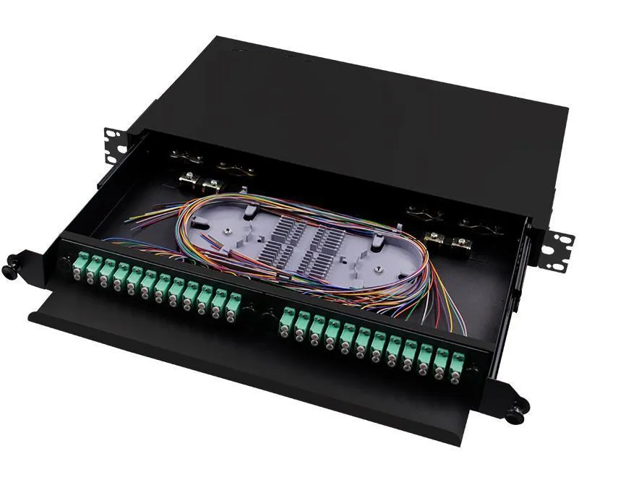
- Quantitativo 03 – Cabeamento Óptico

Tipo de Fibra Óptica: SM [ ] Om1 [ ] Om3 [ ]

Quantidade de Fibras por Cabo: 02F [ ] 04F [ ] 06F [ ] 12F [ ] 24F [ ] 48F [ ]

Tipo do Conector: LC [ ] SC [ ] ST [ ] MTRJ [ ]

Necessário novo DIO: Sim [ ] Não [ ]

Necessário Caixa de Terminação: Sim [ ] Não [ ]

Tipo de Cabo Óptico: Indoor [ ] Outdoor [ ] Autossustentado [ ]

Necessário Caixa de Emenda: Sim [ ] Não [ ]

Quantidade de cabos / tamanho total | Quantidade de Fibras | Quantidade de Portas em DIO (Fusões) | Quantidade de Cordões Ópticos

Observações:

- Quantitativo 04 – Equipamentos e acessórios

Câmera: Sim [ ] Não [ ]

NVR / DVR: Sim [ ] Não [ ]

Access Point: Sim [ ] Não [ ]

Conversor de Mídia: Sim [ ] Não [ ]

Gbic: Sim [ ] Não [ ]

Switch: Sim [ ] Não [ ]

- Quantitativo 05 – Equipamentos e acessórios

Nova Eletrocalha: Sim [ ] Não [ ]

Novo Eletroduto: Sim [ ] Não [ ]

Novo Rack: Sim [ ] Não [ ]

Instalação Elétrica: Sim [ ] Não [ ]

Nobreak: Sim [ ] Não [ ]

Serviço de serralheria: Sim [ ] Não [ ]

Equipamento | Modelo | Quantidade | Fabricante
- Localização e referência

Imagem de referência

Imagem de referência

- Pré-requisitos de Instalação

Serviço com trabalho em altura: Sim [ ] Não [ ]

Precisa de plataforma: Sim [ ] Não [ ] qual modelo:

Dias de utilização de plataforma:

Serviço precisa ser executado fora do horário comercial: Sim [ ] Não [ ]

Necessário uso do veículo da Nortetel: Sim [ ] Não [ ]

É necessário container para armazenamento de materiais: Sim [ ] Não [ ]

Tabela de Horas Trabalhadas
 | Encarregado | Instalador | Auxiliar | Técnico de Instalação | Técnico em Segurança
Dias Necessários
Hora Extra
Trabalho Domingo

Outros recursos

Despesa | Quantidade
Almoço
Lanche

- Prazo de Instalação

Obra com cronograma de execução: Sim [ ] Não [ ]

Quantidade de dias necessários para término da instalação:

As Built: Sim [ ] Não [ ]

Quantidade de dias necessários para entrega do relatório de obra:

ART: Sim [ ] Não [ ]

